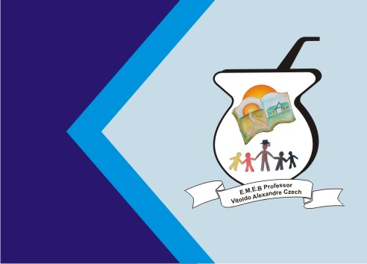
Secretaria Municipal de Educação
E.M.E.B. Professor Vitoldo Alexandre Czech
Diretora: Lucélia Aparecida Gabrielli
Assessora Pedagógica: Maria Claudete Gervásio
Assessora Administrativa: Rosane Eva Bucco
Professora: Fabiane A. Perotto
Disciplina: Educação Física - 1º ano
Data: 09/08/2021

ATIVIDADE REMOTA EDUCAÇÃO FÍSICA
1º ANO

HABILIDADES:
(EF12EF01) Experimentar, desfrutar, vivenciar e recriar diferentes brincadeiras e jogos da cultura popular presentes no contexto comunitário e regional, reconhecendo e respeitando as diferenças individuais de desempenho dos colegas.
(EF12EF03) Planejar e utilizar estratégias para resolver desafios de brincadeiras e jogos populares do contexto comunitário e regional, com base no reconhecimento das características dessas práticas. Desenvolver a iniciativa de organizar de forma autônoma atividades corporais simples nos jogos e brincadeiras. Conhecer suas habilidades e limitações corporais estabelecendo metas pessoais de quantidade e qualidade.
PRÁTICA PEDAGÓGICA:
O aluno irá equilibrar vários grampos de roupa, organizados como um boliche, a uma distância de um metro da criança. A criança segurando uma bolinha de papel irá tentar derrubar todos os grampos. Pode ser feito através de competição juntamente com os pais, irmãos etc.

DURAÇÃO: 30 minutos

AVALIAÇÃO:
Através da observação de fotos, vídeos e relatos que os pais compartilharem no grupo via whatsapp.

